

МИНОБРНАУКИ РОСИИ
Федеральное государственное бюджетное образовательное учреждение высшего образования
«МИРЭА – Российский технологический университет»

РТУ МИРЭА

Отчет по выполнению практического задания №1.7
Тема:
Рекурсивные алгоритмы и их реализация
Дисциплина: «Структуры и алгоритмы обработки данных»

Выполнил студент: Павлов Н.С.

Группа: ИКБО-30-23

Москва 2024
СОДЕРЖАНИЕ

ЦЕЛЬ РАБОТЫ 3
1 ЗАДАНИЕ №1 4
1.1 ФОРМУЛИРОВКА ЗАДАЧИ 4
1.2 РАБОТА С АЛГОРИТМОМ 5
1.2.1 Рекуррентная зависимость 5
1.2.2 Реализация используемых функций 5
1.2.3 Ответы на задания по задаче 1 6
1.2.4 Реализация программы и тестирование 7
2 ЗАДАНИЕ №2 9
2.1 ПОСТАНОВКА ЗАДАЧИ 9
2.2 РАБОТА С АЛГОРИТМОМ 10
2.2.1 Рекуррентная зависимость 10
2.2.2 Реализация используемых функций 10
2.2.3 Ответы на задания по задаче 1 11
2.2.4 Реализация программы и тестирование 11
3 ВЫВОД 12
СПИСОК ИНФОРМАЦТОННЫХ ИСТОЧНИКОВ 13

ЦЕЛЬ РАБОТЫ
Получить знания и практические навыки по разработке и реализации рекурсивных процессов

1 ЗАДАНИЕ №1

1.1 ФОРМУЛИРОВКА ЗАДАЧИ
Разработать и протестировать рекурсивные функции в соответствии с задачами варианта
Требования к выполнению первой задачи варианта:
- приведите итерационный алгоритм решения задачи
- реализуйте алгоритм в виде функции и отладьте его
- определите теоретическую сложность алгоритма
- опишите рекуррентную зависимость в решении задачи
- реализуйте и отладьте рекурсивную функцию решения задачи
- определите глубину рекурсии, изменяя исходные данные
- определите сложность рекурсивного алгоритма, используя метод подстановки и дерево рекурсии
- приведите для одного из значений схему рекурсивных вызовов
- разработайте программу, демонстрирующую выполнение обеих функций, и покажите результаты тестирования.
Персональный вариант:
Определить является ли текст – палиндромом

1.2 РАБОТА С АЛГОРИТМОМ

1.2.1 Рекуррентная зависимость
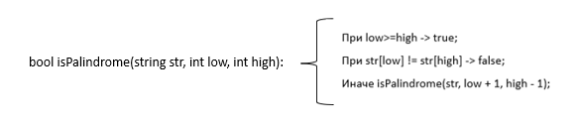
Рисунок 1 – Рекуррентная зависимость

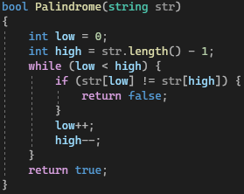
1.2.2 Реализация используемых функций
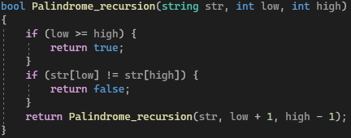
Рисунок 2 – Реализация итерационного алгоритма
Рисунок 3 – Реализация рекурсивного алгоритма

1.2.3 Ответы на задания по задаче 1
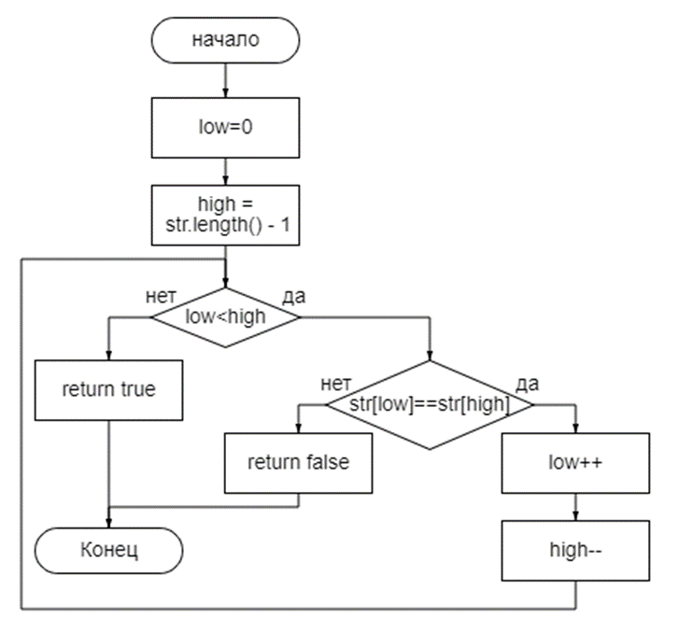
- Итерационный алгоритм решения задачи представлен на рисунке 4
Рисунок 4 – Блок-схема итерационного алгоритма

- Теоретическая сложность алгоритма – линейная, так как в худшем случае количество операций линейно зависит от длины введенной строки
- Глубина рекурсии зависит от входных данных. Худшим случаем является строка-палиндром, при котором глубина рекурсии составляет половину длины введенной строки.

- С помощью методов подстановки и дерева рекурсии ясно, что сложность рекурсивного алгоритма также линейна, это можно заметить на примере (рис. 5)
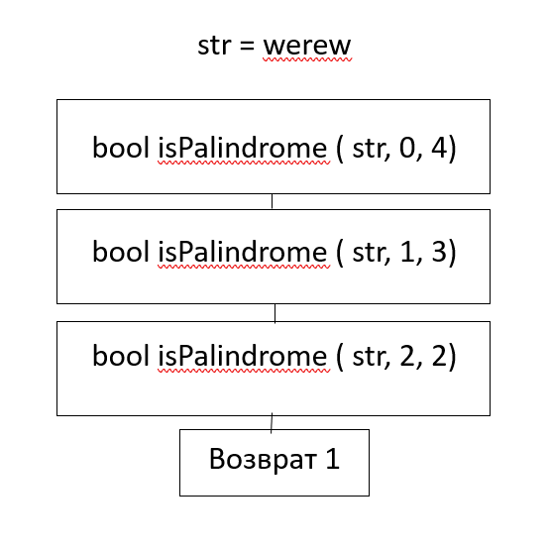
Рисунок 5 – Дерево рекурсии для одного из значений

1.2.4 Реализация программы и тестирование
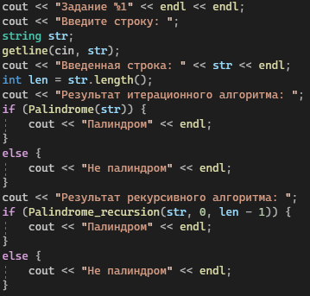
Рисунок 6 – Реализация программы на языке C++
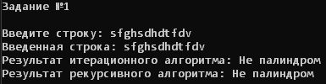
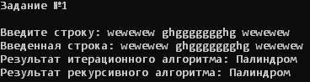
Рисунок 7 – Тестирование алгоритма для строки-палиндрома
Рисунок 8 – Тестирование для произвольной строки

2 ЗАДАНИЕ №2

2.1 ПОСТАНОВКА ЗАДАЧИ
Разработать и протестировать рекурсивные функции в соответствии с задачами варианта
Требования к выполнению первой задачи варианта:
- рекурсивную функцию для обработки списковой структуры согласно варианту. Информационная часть узла – простого типа – целого;
- для создания списка может быть разработана простая или рекурсивная функция по желанию (в тех вариантах, где не требуется рекурсивное создание списка);
- определите глубину рекурсии
- определите теоретическую сложность алгоритма
- разработайте программу, демонстрирующую работу функций и покажите результаты тестов.
Персональный вариант:
Удалить из связанного однонаправленного списка все элементы, равные заданному.

2.2 РАБОТА С АЛГОРИТМОМ

2.2.1 Рекуррентная зависимость
del(Node* &first, char key)
При first = nullptr -> возврат;
При first.val = key -> а) удалить first; б) del(first, key);
При first.val != key -> del(first->next, key).
Рисунок 9 – Рекуррентная зависимость

2.2.2 Реализация используемых функций
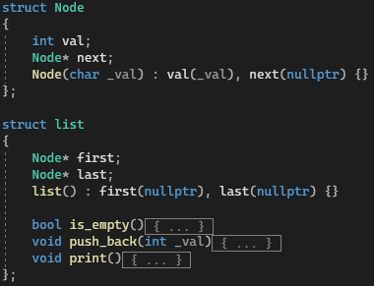
Рисунок 10 – Структура узла и списка
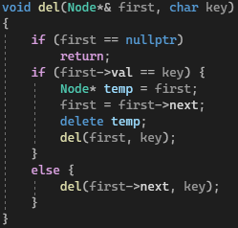
Рисунок 11 – Функция удаления ключа из списка

2.2.3 Ответы на задания по задаче 1
- Глубина рекурсии зависит от входных данных и равняется количеству введенных элементов (размер списка)
- Теоретическая сложность алгоритма – линейная, так как в любом случае количество операций линейно зависит от количества введенных элементов.

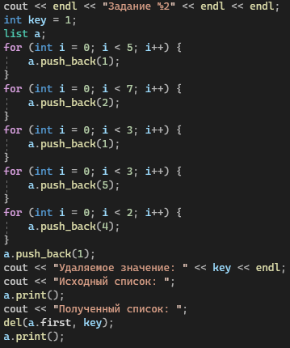
2.2.4 Реализация программы и тестирование
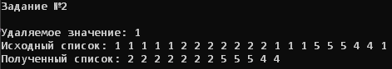
Рисунок 12 – Реализация алгоритма на языке C++
Рисунок 13 – Результат тестирования алгоритма

3 ВЫВОД
Мы получили знания и практические навыки по разработке и реализации рекурсивных процессов

СПИСОК ИНФОРМАЦТОННЫХ ИСТОЧНИКОВ
- Рысин, М. Л. Введение в структуры и алгоритмы обработки данных. Часть 1. Сложность алгоритмов. Сортировки. Линейные структуры данных. Поиск в таблице. : учеб. пособие / М. Л. Рысин, М. В. Сартаков, М. Б. Туманова ; МИРЭА – Российский технологический университет, 2022. – 109 с. – ISBN 978-5-7339-1612-5.
- ГОСТ 19.701-90. Единая система программной документации. Схемы алгоритмов, программ, данных и систем. Условные обозначения и правила выполнения : межгосударственный стандарт : дата введения 1992-01-01 / Федеральное агентство по техническому регулированию. – Изд. официальное. – Москва : Стандартинформ, 2010. – 23 с.

